Федеральное государственное бюджетное образовательное учреждение высшего образования «Чувашский государственный университет им. И.Н. Ульянова»

Кафедра вычислительной техники

Расчётно-графическая работа

по дисциплине ЭВМ и периферийные устройства

Вариант №7

Выполнил: Кузнецов Даниил Андреевич студент группы ИВТ-42-23

Проверила: доцент Андреева А.А.

Чебоксары, 2025

**Часть 1.** Определение характеристик и возможностей   
процессора с использованием команды CPUID

**Цель работы**

Получить практические навыки по определению характеристик и возможностей процессора с использованием команды CPUID.

**Задание к лабораторной работе**

Написать программу с использованием команды CPUID для вывода в виде строки наименования производителя процессора в MessageBoxA. Следующей строкой вывести семейство процессоров, наименование компании, марку процессора, номер процессора и тактовую частоту, а также максимальный объём памяти, поддерживаемый процессором.

**Описание команды CPUID**

|  |  |
| --- | --- |
| Вход | Выход |
| EAX = 80000008H | **EAX**: размер линейного (физического) адреса.  Биты 07-00: количество битов физического адреса.  Биты 15-08 количество битов линейного адреса.  Биты 31-16: зарезервировано = 0.  **EBX, ECX, EDX**: зарезервированы, равны 0. |

**Граф схема алгоритма получения информации о бренде**

EAX = 80000000H

EAX = 80000000H

Строка бренда не поддерживается

Строка бренда поддерживается частично

EAX ≥ 80000004H

Строка бренда поддерживается

**Текст программы**

                includelib      ../kernel32.lib

                includelib      ../user32.lib

                extern  ExitProcess: proc

                extern  MessageBoxA: proc

                extern  wsprintfA: proc

.data

MsgCaption      db      "cpuid", 0

vendorId        db      13 dup(0)

brandString     db      "Brand string not supported", 24 dup(0)

fmt             db      "Vendor ID: %s", 13, 10

                db      "CPU: %s", 13, 10

                db      "Physical memory: 2^%d", 13, 10

                db      "Linear memory: 2^%d", 0

MsgBoxText      db      256 dup(0)

.code

WinMain         proc

                sub     rsp, 7 * 8      ; выделить стек для передачи параметров + выравнивание

                lea     rdi, vendorId

                xor     rax, rax        ; eax = 0

                cpuid                   ; получить Vendor ID

                mov     [rdi], ebx      ; сохранить

                mov     [rdi + 4], edx  ; в строку

                mov     [rdi + 8], ecx

                mov     eax, 80000000h  ; проверить поддержку

                cpuid                   ; строки бренда

                test    eax, 80000000h  ; если не поддерживается

                jz      fin             ; то перейти

                cmp     eax, 80000004h  ; или поддерживается не полностью

                jb      fin

                lea     rdi, brandString

                mov     eax, 80000002h  ; получить 1-ю часть

                cpuid                   ; строки бренда

                mov     [rdi], eax      ; сохранение в строку

                mov     [rdi + 4], ebx

                mov     [rdi + 8], ecx

                mov     [rdi + 12], edx

                mov     eax, 80000003h  ; получить 2-ю часть

                cpuid                   ; строки бренда

                mov     [rdi + 16], eax ; сохранение в строку

                mov     [rdi + 20], ebx

                mov     [rdi + 24], ecx

                mov     [rdi + 28], edx

                mov     eax, 80000004h  ; получить 3-ю часть

                cpuid                   ; строки бренда

                mov     [rdi + 32], eax ; сохранение в строку

                mov     [rdi + 36], ebx

                mov     [rdi + 40], ecx

                mov     [rdi + 44], edx

fin:            xor     rdi, rdi        ; обнуляем ответ (кол-во бит физ. адреса)

                xor     rsi, rsi        ; обнуляем ответ (кол-во бит лин. адреса)

                mov     eax, 80000008h  ; получить размер линейного (физического) адреса

                cpuid

                mov     dil, al         ; ответ в rdi (кол-во бит физ. адреса)

                shr     rax, 8

                mov     sil, al         ; ответ в rsi (кол-во бит лин. адреса)

                ; формирование строки с результатом

                mov     rcx, offset MsgBoxText

                mov     rdx, offset fmt

                mov     r8, offset vendorId

                mov     r9, offset brandString

                mov     [rsp + 32], rdi

                mov     [rsp + 40], rsi

                call    wsprintfA

                ; вывод результата

                xor     rcx, rcx

                mov     rdx, offset MsgBoxText

                mov     r8, offset MsgCaption

                xor     r9, r9          ; MB_OK

                call    MessageBoxA

                xor     rcx, rcx

                call    ExitProcess     ; выход

WinMain         endp

                end

**Результаты работы программы**

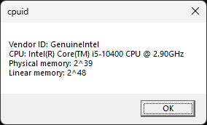

| **Состояние регистров до вызова CPUID** | **Состояние регистров после вызова CPUID** | **Расшифровка выходных значений команды** |
| --- | --- | --- |
|  |  | **EAX: максимально допустимое входное значение EAX для команды CPUID.**  **EBX_EDX_ECX: производитель (ASCII-строка)** |
|  |  | **EAX: максимально допустимое входное значение EAX для команды CPUID.**  **EBX, EDX, ECX: зарезервировано** |
|  |  | **EAX: строка идентификации процессора (строка бренда)**  **EBX, EDX, ECX: продолжение строки бренда**  **“Intel(R) Core (TM”** |
|  |  | **EAX, EBX, EDX, ECX: продолжение строки бренда**  **“) i5-10400 CPU @”** |
|  |  | **EAX, EBX, EDX, ECX: продолжение строки бренда**  **“ 2.90GHz”** |
|  |  | **EAX**: размер линейного (физического) адреса.  Биты 07-00: количество битов физического адреса.  Биты 15-08 количество битов линейного адреса.  Биты 31-16: зарезервировано = 0.  **EBX, ECX, EDX**: зарезервированы, равны 0. |

**Выводы**

Получены практические навыки по определению характеристик и возможностей процессора с использованием команды CPUID.

**Часть 2.** Установка системных параметров компьютера   
с использованием функции SystemParametersInfo

**Цель работы**

Получить практические навыки по установке системных параметров компьютера с использованием функции SystemParametersInfo.

**Задание к лабораторной работе**

Создать консольное приложение с использованием функции SystemParametersInfo: изменить выравнивание всплывающего меню.

**Описание входных и выходных параметров функции SystemParametersInfo**

|  |  |
| --- | --- |
| uiAction | Выходные параметры |
| SPI_GETMENUDROPALIGNMENT = 27 | Определяет, выравниваются ли всплывающие меню по левому или правому краю относительно соответствующего элемента строки меню. Параметр pvParam должен указывать на переменную BOOL, которая получает значение TRUE, если выравнивание по правому краю, или FALSE в противном случае. |
| SPI_SETMENUDROPALIGNMENT = 28 | Устанавливает значение выравнивания для всплывающих меню. Параметр uiParam указывает TRUE для выравнивания по правому краю или FALSE для выравнивания по левому краю. |

**Граф-схема алгоритма**

начало

конец

Получено успешно

Установка успешна

Получить MENUDROPALIGNMENT

Инвертировать MENUDROPALIGNMENT

Установить новое значение MENUDROPALIGNMENT

Вывести сообщение  
об ошибке

Вывести сообщение  
об успехе

**Текст программы**

                includelib      ../kernel32.lib

                includelib      ../user32.lib

                extern  ExitProcess: proc

                extern  SystemParametersInfoA: proc

                extern  ReadConsoleA: proc

                extern  WriteConsoleA: proc

                extern  GetStdHandle: proc

                extern  SetConsoleTitleA: proc

.data

consoleTitle    db      'Set menu drop alignment', 0

msg1            db      'Your value of menu drop alignment is '

len1            dq      $-msg1

msg2            db      13, 10, 'Press [Enter] to change the value.'

len2            dq      $-msg2

msg3            db      'Success! Now your value of menu drop alignment is '

len3            dq      $-msg3

msg4            db      'Error! Change failed.'

len4            dq      $-msg4

msg5            db      'Error! Can not get the menu drop alignment.'

len5            dq      $-msg5

hin             dq      0

hout            dq      0

tmp1            db      0

tmp2            dd      0

one             dq      1

menuAlignment   db      0

.code

WaitEnter       macro

                mov     rcx, hin

                mov     rdx, offset tmp1

                mov     r8, 2

                mov     r9, offset tmp2

                mov     qword ptr [rsp + 32], 0

                call    ReadConsoleA

                endm

WriteMessage    macro   msg, len

                mov     rcx, hout

                mov     rdx, offset msg

                mov     r8, [len]

                mov     r9, offset tmp2

                mov     qword ptr [rsp + 32], 0

                call    WriteConsoleA

                endm

GetAlignment    macro

                mov     rcx, 27         ; SPI_GETMENUGROPALIGNMENT = 27

                xor     rdx, rdx        ; uiParam = NULL

                mov     r8, offset menuAlignment        ; pvParam = (bool*)menuAlignment

                xor     r9, r9          ; fWinIni = NULL

                call    SystemParametersInfoA

                endm

WinMain         proc

                sub     rsp, 40

                mov     rcx, offset consoleTitle

                call    SetConsoleTitleA

                mov     rcx, -10        ; STD_INPUT_HANDLE = -10

                call    GetStdHandle

                mov     hin, rax

                mov     rcx, -11        ; STD_OUTPUT_HANDLE = -11

                call    GetStdHandle

                mov     hout, rax

                GetAlignment

                test    rax, rax

                jz      fail_get

                WriteMessage    msg1, len1

                add     menuAlignment, '0'

                WriteMessage    menuAlignment, one

                sub     menuAlignment, '0'

                WriteMessage    msg2, len2

                WaitEnter

                mov     rcx, 28         ; SPI_SETMENUGROPALIGNMENT = 28

                movzx   rdx, menuAlignment

                xor     rdx, 1          ; инвертировать menuAlignment

                xor     r8, r8          ; pvParam = NULL

                xor     r9, r9          ; fWinIni = NULL

                call    SystemParametersInfoA

                test    rax, rax

                jz      fail_set

                GetAlignment

                WriteMessage    msg3, len3

                add     menuAlignment, '0'

                WriteMessage    menuAlignment, one

                WaitEnter

                jmp     exit

fail_get:       WriteMessage    msg5, len5

                WaitEnter

                jmp     exit

fail_set:       WriteMessage    msg4, len4

                WaitEnter

                jmp     exit

exit:           xor     rcx, rcx

                call    ExitProcess

WinMain         endp

                end

**Результаты работы**

|  |  |
| --- | --- |
| MENUDROPALIGNMENT = 1 | MENUDROPALIGNMENT = 0 |
|  |  |

**Также эту настройку можно изменить в редакторе реестра:**

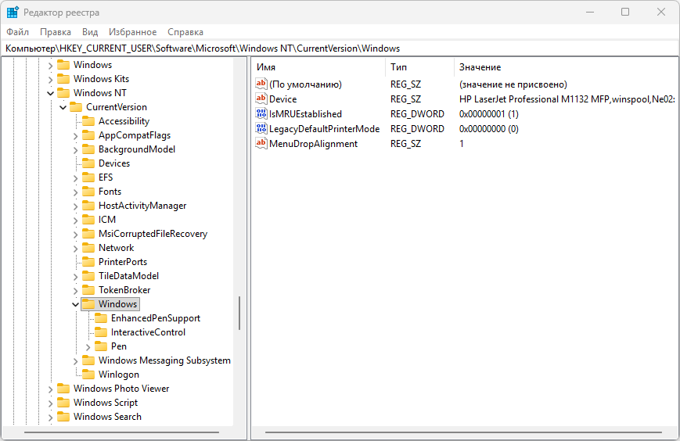

**Выводы**

Получены практические навыки по установке системных параметров компьютера с использованием функции SystemParametersInfo.